第118期 蘭馨兒童108年3月份 【三年忠班 陳以瑾】
三忠學生活動照片學生作品欣賞
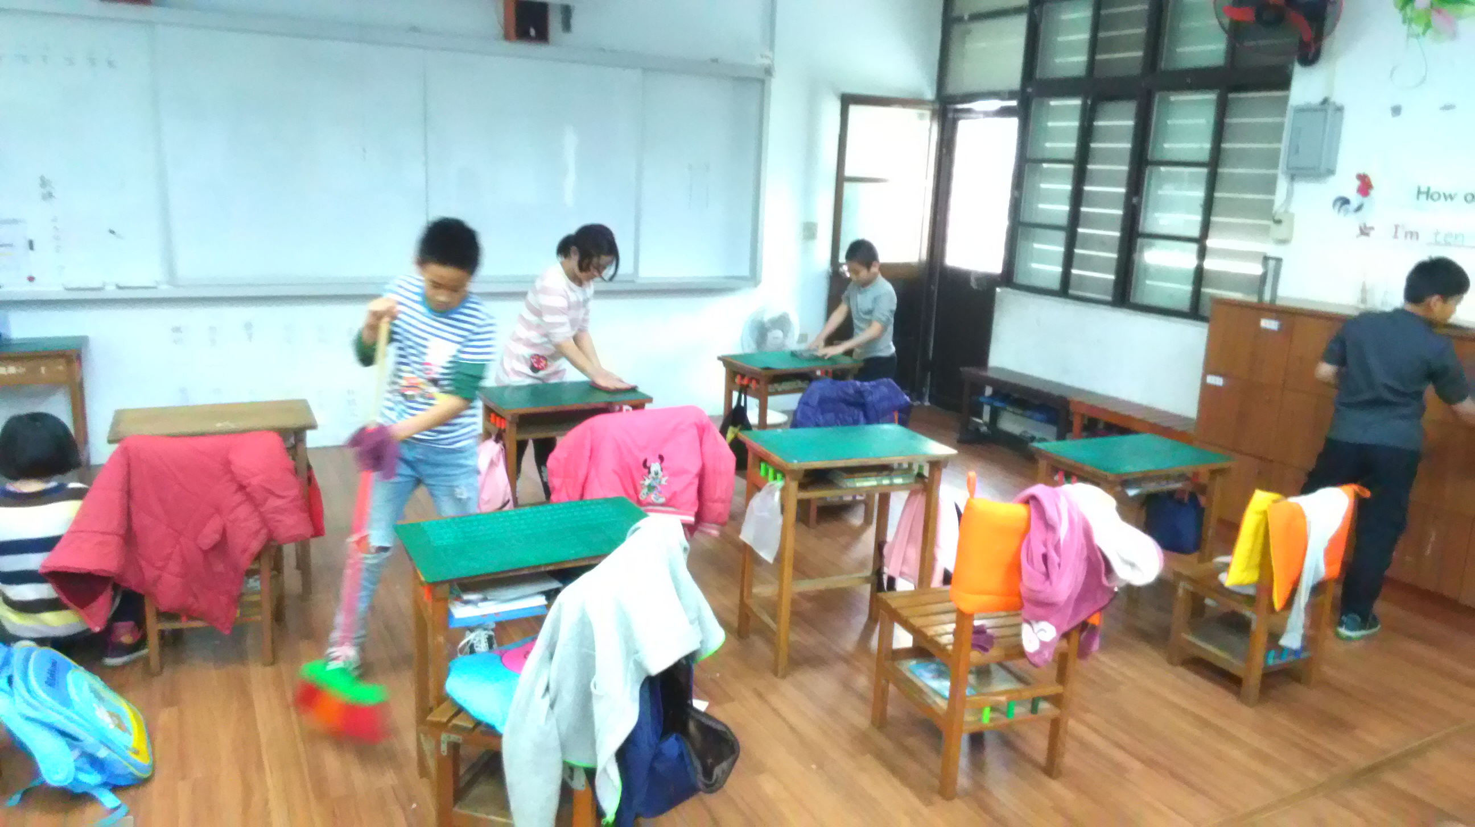 | 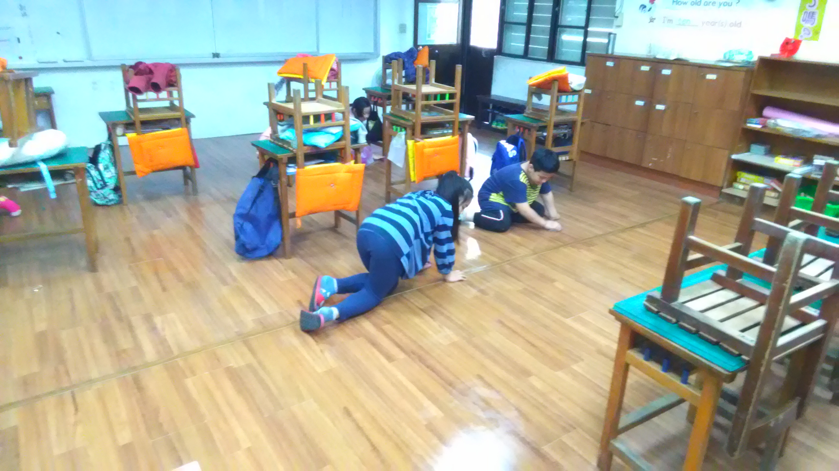
我們是愛乾淨的好兒童，腸病毒我不怕。
全班一起分工合作用漂白水清潔教室，並養成時時注意衛生的好習慣。
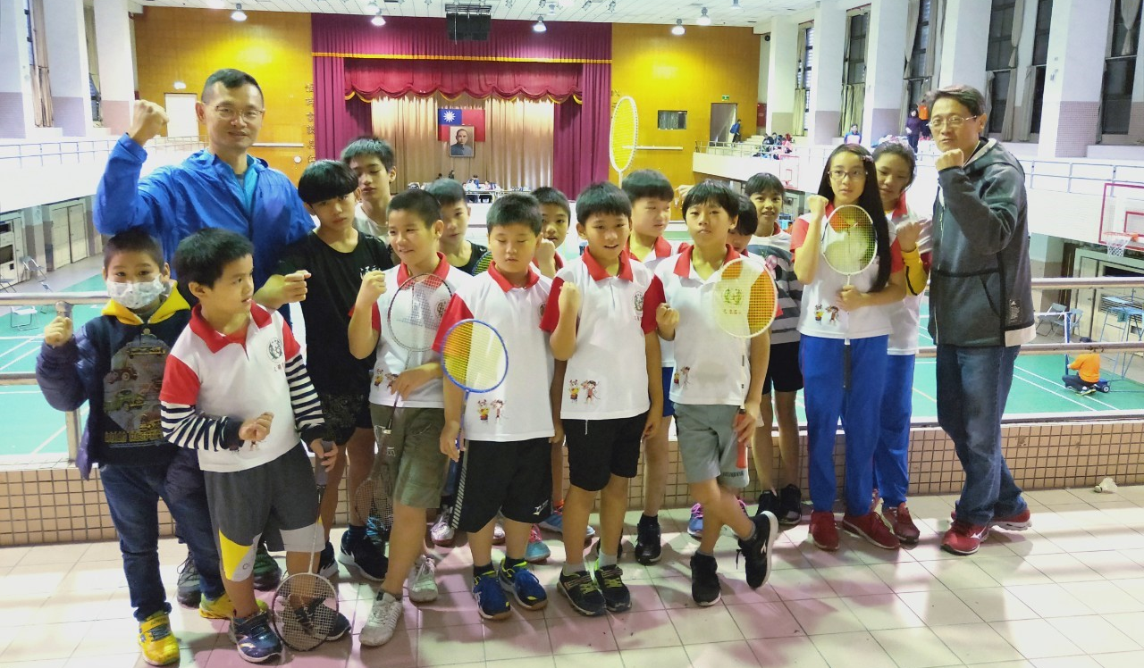 |  | 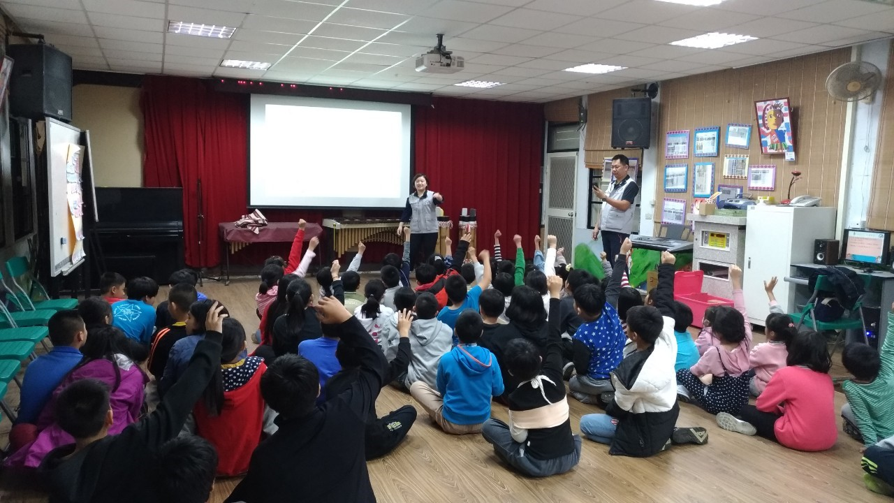
108.03.15縣長盃羽球比賽  本班兩位小選手金翰琝、曾陳睿代表學校參加。 |  | 108.03.26校園動物保護宣導  我們認真聽演講，踴躍發言。
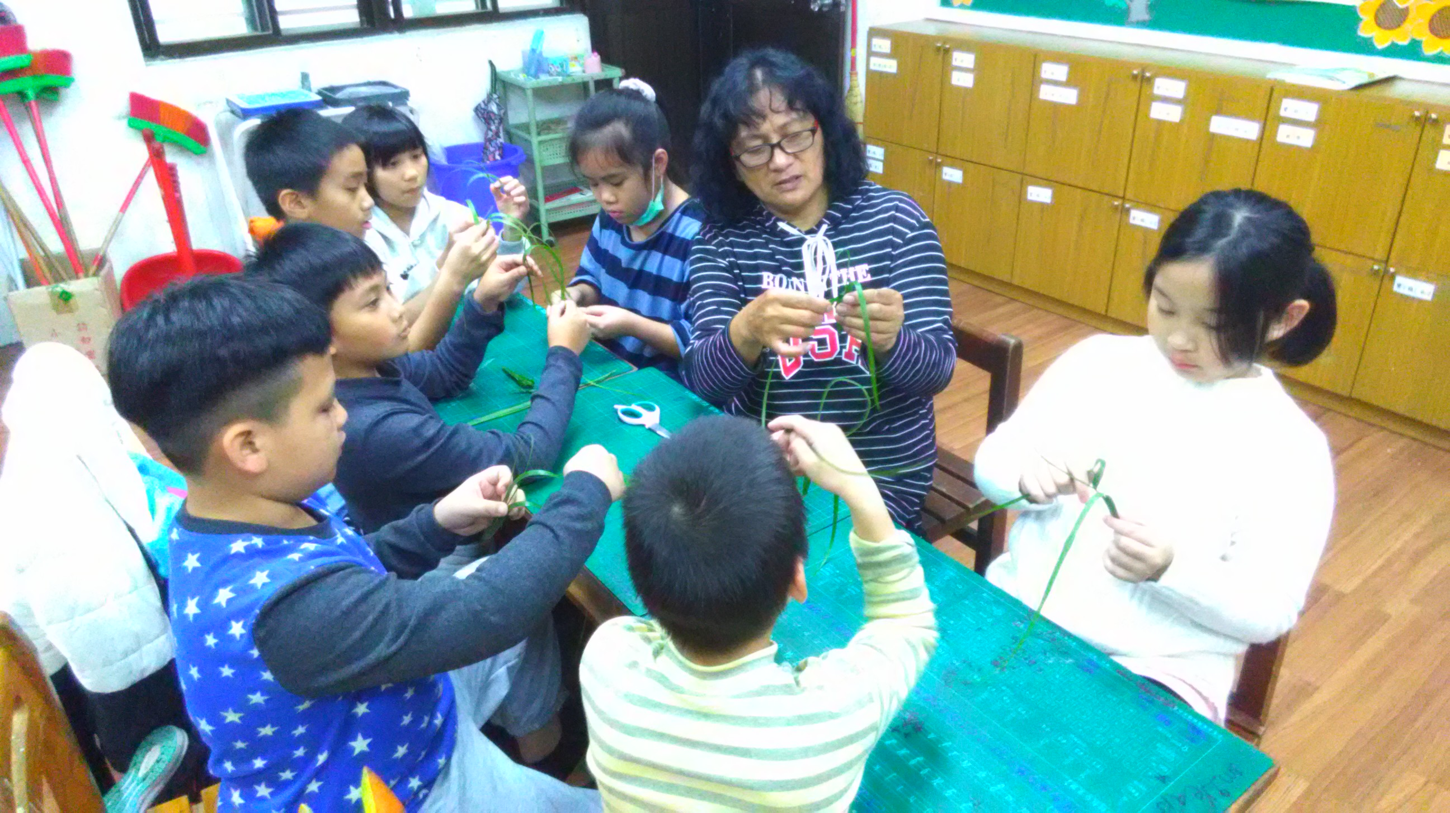 |  | 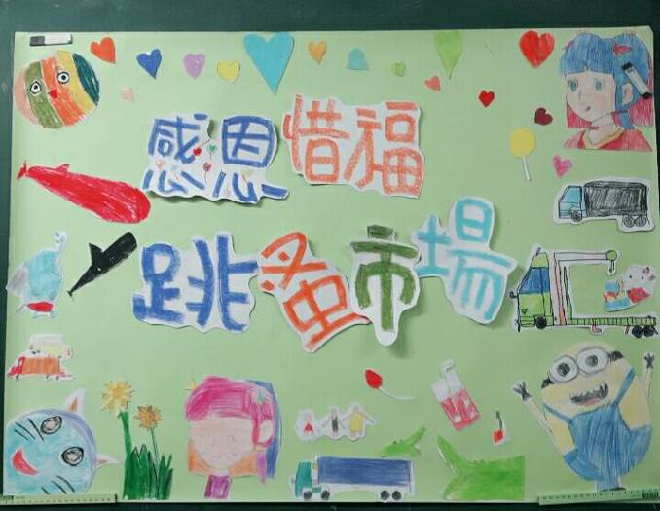
108.03.26民族教育課程  學習用葉子編織小螳螂。 |  | 108.03.26我們班共同創作的海報：  4/3(三)兒童節歡樂派對跳蚤市場

